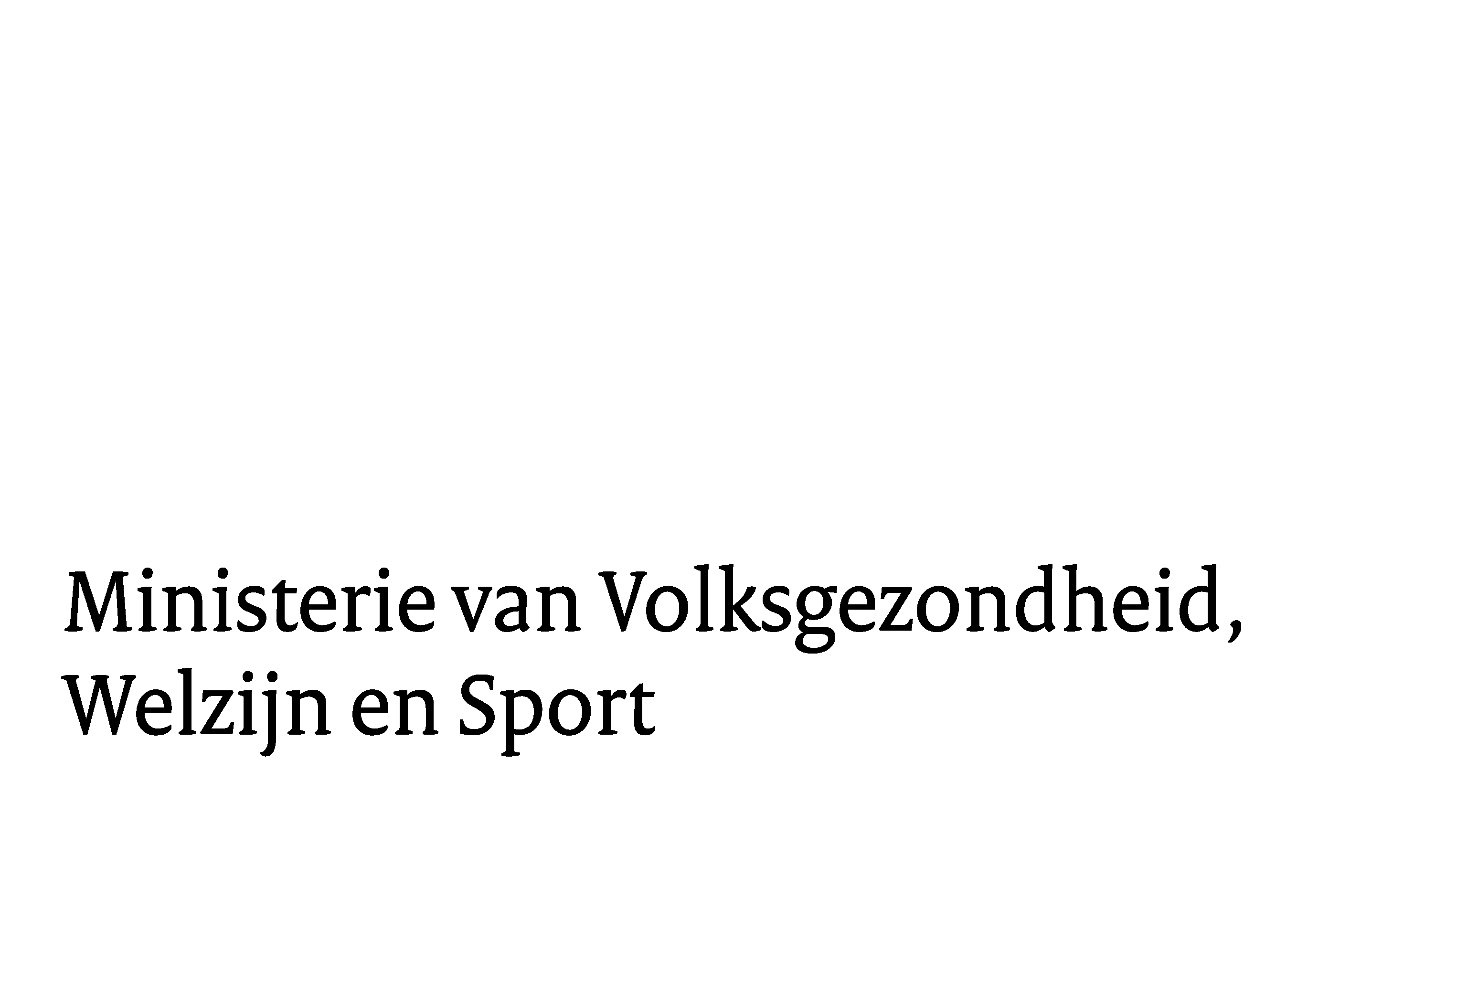

**Nieuwsbrief 6: Landelijk Meldpunt Zorgwekkend Gedrag**

**Rapportage januari**

Bijgevoegd vindt u de rapportage van de maand januari. *Tip*: de rapportage is gesorteerd op het telefoonnummer van uw meldpunt (0 tot 9), en indien een regionaal meldpunt niet via het Landelijke Meldpunt is gebeld, dan staat het niet in de rapportage.

**Toolkit**

In oktober – met de lancering van het Landelijk Meldpunt – is er ook een toolkit beschikbaar gemaakt, waar ook de regionale meldpunten gebruik van kunnen maken. De toolkit bestaat uit o.a. posters, logo, kernboodschap en ervaringsverhalen. Onlangs is de toolkit aangevuld met een invulbare versie van de poster, waar u als meldpunt uw eigen informatie onder de bestaande tekst kunt invullen.

Neem een kijkje op:

<https://news.pressmailings.com/hvdm/toolkit-meldpunt-zorgwekkend-gedrag>